HANS CHRISTIAN ANDERSEN: KRALJIČNA NA ZRNU GRAHA
Nekoč je živel princ, ki se je želel poročiti s kraljično, toda morala bi biti prava kraljična. Potoval je po vsem svetu, da bi našel resnično kraljično, a povsod je bilo kaj narobe. Kraljičen je bilo dovolj, a zelo težko je bilo ugotoviti, ali so prave. Zmerom je bilo kaj, kar ni bilo povsem v redu.
Tako je prišel spet domov in bil ves potrt, zakaj tako rad bi imel pravo kraljično.
Nekega večera se je razbesnela strašna nevihta. Bliskalo se je in grmelo in dež je lil v potokih, bilo je grozno. Zdajci je potrkalo na grajska vrata in stari kralj je vstal in šel odpret.
Bila je neka kraljična, ki je stala zunaj pred vrati. Ampak, ojoj! Kakšna je bila od neurja! Voda je tekla od las in obleke, tekla ji je v čevlje k prstom in pri petah spet ven. In vendar je trdila, da je prava kraljična.
»Nu, to bomo že videli!« si je mislila stara kraljica, a dejala ni nič. Šla je v spalnico, zložila vse žimnice s postelje na tla in položila na dno posteljnjaka zrno graha. Nato je na zrno položila dvajset žimnic, na žimnice pa še dvajset pernic.
Tu je morala kraljična ležati vso noč. Zjutraj so jo vprašali, kako je spala.
“Oh, strašno slabo!” je odgovorila kraljična. “Skoraj vso noč nisem zatisnila oči. Bog vedi, kaj je bilo v postelji! Ležala sem na nečem trdem, da sem vsa modrikasta po telesu. Grozno!”
Tako so spoznali, da je prava kraljična, ker je skozi dvajset žimnic in dvajset pernic začutila zrno graha.
Tako občutljiv ni mogel biti nihče drug, kakor samo prava kraljična.
Tedaj jo je kraljevič vzel za ženo, zakaj vedel je, da ima pravo pravcato kraljično. Tisto zrno graha pa so dali v muzej, kjer ga še danes lahko vidiš, če ga ni že kdo odnesel.
Glej, to je resnična zgodba.
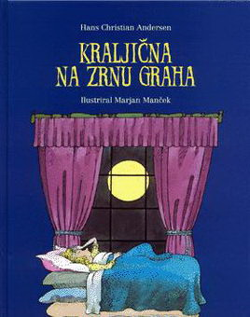
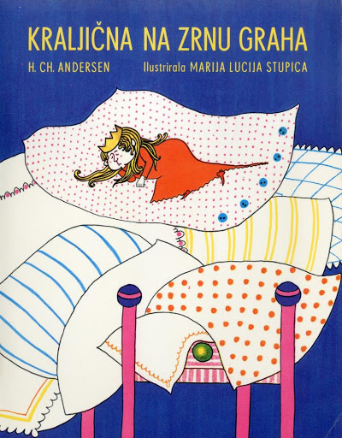
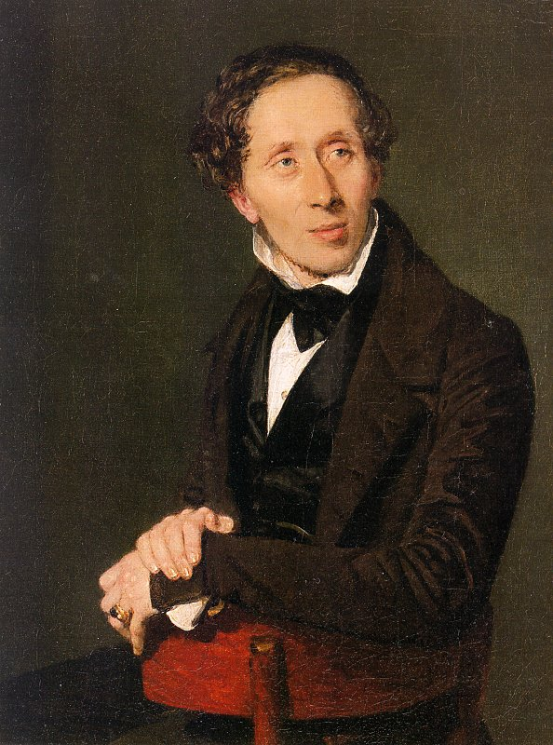

NASLOVNICI KNJIGE (STAREJŠA, NOVEJŠA)
HANS CHRISTIAN ANDERSEN

MUZEJ HANSA CHRISTIANA ANDERSENA NA DANSKEM: POSTELJA ZA KRALJIČNO, GRAHA PA NIKJER!
(PREVERILA JE UČITELJICA. )

